ACTA DÉCIMO OCTAVA SESIÓN ORDINARIA DEL INSTITUTO DE JUSTICIA ALTERNATIVA DEL ESTADO DE JALISCO (AÑO 2022)

HORA: 09:00
FECHA: MIÉRCOLES 22 DE JUNIO DE 2022
SESIÓN: HÍBRIDA
VIDEOCONFERENCIA ENLACE: https://meet.google.com/jdv-nwza-pzx

PRESIDENTE DEL CONSEJO da la bienvenida a la y los integrantes de este Honorable Pleno del Consejo del Instituto de Justicia Alternativa del Estado de Jalisco. Además, agradeció su aceptación a la Convocatoria para asistir de manera HÍBRIDA y desahogar esta Décimo Octava Sesión del Consejo en ambas modalidades: presencial y a través de Video-Conferencia.

PRESIDENTE DEL CONSEJO.- Lo anterior, como se prevé en el Reglamento de Sesiones de Consejo la facultad de la Presidencia para determinar el empleo de las herramientas tecnológicas como la plataforma digital seleccionada, para desahogar las sesiones mediante videoconferencia, por lo que, con fundamento en el Reglamento de Sesiones del Consejo artículo 9 puntos 1 inciso a) 2 y 3 se encuentra fundamentada la modalidad para llevar a cabo la Sesión en los términos convocados, así como el uso de la plataforma Google-meet, a través de la cual se garantizan las condiciones indispensables para el desarrollo de la misma. De ahí que, con apego en lo que dispuesto por los artículos 31 de la Ley de Justicia Alternativa del Estado de Jalisco; del 4 al 11, 13, 15, 19 y 20 del Reglamento de Sesiones del Consejo del Instituto de Justicia Alternativa del Estado de Jalisco.
A las 09:14 nueve horas con catorce minutos del día 22 veintidós de marzo de 2022 dos mil veintidós, iniciaron formalmente los trabajos de esta Sesión.

(I) El PRESIDENTE DEL CONSEJO informo que el primero de Junio de la presente anualidad el Gobernador del Estado designó como Secretario Técnico al Mtro. Xavier Marconi Montero Villanueva, Secretario Técnico del Instituto de Justicia Alternativa y Secretario de este Consejo, por ende, solicito que proceda a elaborar la Lista de Asistencia y registre la asistencia virtual de la y los miembros que integran el Pleno de este Consejo:

El SECRETARIO DEL CONSEJO. - Agradeció por el recibimiento en el Consejo y darle la oportunidad, mencionó que se va trabajar en conjunto y con mucha comunicación para fortalecer el Consejo. Además, también dio la bienvenida a la Décimo Octava Sesión Ordinaria del Pleno del Instituto Justicia Alternativa del Estado de Jalisco a desarrollarse en forma híbrida; por lo que como lo instruyó la Presidencia procedió a tomar LISTA DE ASISTENCIA, solicitándoles atentamente a la y los consejeros contestar “PRESENTE” después de escuchar su nombre para dejar constancia en audio y video de su presencia o asistencia virtual:

I. DR. GUILLERMO RAÚL ZEPEDA LECUONA, DIRECTOR GENERAL, EN SU CALIDAD DE PRESIDENTE DEL CONSEJO, PRESENTE.

II. MAG. ARMANDO RAMÍREZ RIZO, REPRESENTANTE SUPLENTE DEL PODER JUDICIAL, PRESENTE.

III. LIC. PALOMA ROMANA MAGALLANES DE LA ROSA, JUEZA SÉPTIMO DE CONTROL Y JUICIO ORAL DEL PRIMER DISTRITO JUDICIAL DEL ESTADO DE JALISCO, REPRESENTANTE DESIGNADA POR EL CONSEJO DE LA JUDICATURA DEL PODER JUDICIAL, PRESENTE.

IV. MTRO. CÉSAR EDUARDO TRUJILLO MENDOZA, SUB PROCURADOR DE SERVICIOS JURÍDICOS ASISTENCIALES DE LA PROCURADURÍA SOCIAL DEL ESTADO Y REPRESENTANTE SUPLENTE DEL PODER EJECUTIVO, PRESENTE.

V. MTRO. IGNACIO ALFONSO REJÓN CERVANTES,
DIRECTOR DEL INSTITUTO DE FORMACIÓN Y PROFESIONALIZACIÓN DE LA FISCALÍA GENERAL DEL ESTADO Y REPRESENTANTE SUPLENTE DEL PODER EJECUTIVO DEL ESTADO, PRESENTE.

VI.- DIPUTADO JORGE ANTONIO CHÁVEZ AMBRÍZ, PRESIDENTE DE LA COMISIÓN DE PUNTOS CONSTITUCIONALES Y ELECTORALES DEL CONGRESO DEL ESTADO DE JALISCO Y REPRESENTANTE DEL PODER LEGISLATIVO, OMISO.

VII.-MTRO. FRANCISCO JAVIER ÁLVAREZ FIGUEROA, REPRESENTANTE SUPLENTE DEL PODER LEGISLATIVO, PRESENTE.

El SECRETARIO DEL CONSEJO dio cuenta que se encontraban presentes 6 de los 7 integrantes de este Consejo, por lo que se contaba con cuórum.

PRESIDENTE DEL CONSEJO agradeció al SECRETARIO DEL CONSEJO, en virtud de la verificación efectuada, quien da fe y cuenta de la existencia del cuórum legal, con fundamento en el artículo 12 del Reglamento de Sesiones del Consejo DECLARO FORMALMENTE INSTALADA LA SESIÓN.

(II) Le solicitó al SECRETARIO DEL CONSEJO, dar la lectura al Orden del Día y procedió a someterlo a votación y, en caso de ser aprobado, con apoyo en el artículo 14 punto 6 del Reglamento de Sesiones del Consejo también presente a consideración, en votación nominal, si se dispensa la lectura en forma completa de los documentos que fueron previamente circulados a la(s) y los Consejeros, sin perjuicio de que puedan remitirse a ellos en forma textual cuando el caso particular así lo requieran para motivar sus argumentaciones.

(II) SECRETARIO DEL CONSEJO. - Como lo instruye la Presidencia, procedo a dar lectura al Orden del Día enviada conjuntamente con convocatoria hecha llegar a ustedes.

PUNTO NÚMERO I.- Lista de asistencia y en su caso declaración de cuórum.

PUNTO NÚMERO II.- Lectura y aprobación del orden del día.

PUNTO NÚMERO III.- Lectura y en su caso aprobación del acta de la Décimo Séptima Sesión Ordinaria del Consejo del Instituto de Justicia Alternativa del Estado de Jalisco, de fecha 23 de marzo de 2022.

PUNTO NÚMERO IV.- Presentación, discusión y en su caso aprobación de la reforma al artículo 74 del Reglamento Interno del Instituto de Justicia Alternativa del Estado de Jalisco.

PUNTO NÚMERO V.- Presentación, discusión y en su caso aprobación de la reforma al artículo 8 del Reglamento de Acreditación, Certificación y Evaluación del Instituto de Justicia Alternativa del Estado de Jalisco.

PUNTO NÚMERO VI. - Presentación de la terna, por parte del Director General, de los aspirantes a la Titularidad del Órgano Interno de Control de este Instituto de Justicia Alternativa del Estado de Jalisco y, en su caso, la designación y toma de protesta.

PUNTO NÚMERO VII.- Presentación del informe del segundo trimestre de actividades del Instituto de Justicia Alternativa del Estado de Jalisco.

PUNTO NÚMERO VIII.- Asuntos varios.

CIERRE DE LA SESIÓN.

Ha solicitado la palabra el consejero Ignacio Alfonso Rejón.

MTRO. IGNACIO ALFONSO REJÓN CERVANTES. - Gracias, primero dar la bienvenida al Secretario, muchas felicidades.
Es sólo una observación sobre la redacción del punto VI del orden del día “Presentación de la terna de los aspirantes a la Titularidad del Órgano Interno de Control”, creo que para efectos de acta que quede bien robustecido, propongo que se modifique el texto como propuesta del sr. Director, es una facultad del Director, también para que no se pueda malinterpretar como una convocatoria para los aspirantes. Es decir, la propuesta es modificar el texto que es una propuesta de la terna para tomar la decisión y elegir al encargado del Órgano Interno de Control.

En uso de la voz, respecto de la redacción del punto VI del orden del día “Presentación de la terna de los aspirantes a la Titularidad del Órgano Interno de Control” propuso que con el objeto de que el acta quede bien robustecida se modifique el texto a propuesta del sr. Director, es una facultad del Director, a fin de evitar que se malinterprete como una convocatoria para los aspirantes. Es decir, la propuesta es modificar el texto que es una propuesta de la terna para tomar la decisión y elegir al encargado del Órgano Interno de Control.

El SECRETARIO DEL CONSEJO concedió la palabra al Consejero el MTRO. FRANCISCO JAVIER ÁLVAREZ FIGUEROA.

MTRO. FRANCISCO JAVIER ÁLVAREZ FIGUEROA. - Expone su propuesta de modificar el punto VI, en el sentido que se suprima la designación y toma de protesta del que en su caso tome el cargo, ya que en los documentos que se circularon no se remitió los antecedentes, así como el perfil y currículos de los aspirantes a dicho cargo; lo anterior ya que no cuenta con la información precisada y es importante conocer previamente el perfil.

En uso de la voz el PRESIDENTE DEL CONSEJO, así como el MTRO. IGNACIO ALFONSO REJÓN CERVANTES confirmaron la recepción de todos los documentos de los integrantes de la terna aspirantes a la Titularidad del Órgano Interno de Control.

Por su parte el SECRETARIO DEL CONSEJO hizo uso de la voz para confirmar el envió de la documentación integra de este punto de la orden del día vía correo electrónico institucional, así como a través de la mensajería de la aplicación WhatsApp al Diputado integrante del Consejo TOMAS VÁZQUEZ VIGIL.

Por su parte el MAG. ARMANDO RAMÍREZ RIZO hizo uso de la voz para manifestar su conformidad por la propuesta efectuada por el MTRO. ALFONSO REJÓN CERVANTES y a su vez confirmo la recepción de la totalidad de los documentos necesarios para el desahogo del Punto VI del orden del día.

De igual forma intervino el DIPUTADO JORGE ANTONIO CHÁVEZ AMBRIZ a fin de confirmar la recepción de la documentación aludida y que le fue enviada por parte del Secretario Técnico.

El PRESIDENTE DEL CONSEJO hizo uso de la voz para solicitar e instruir al SECRETARIO TÉCNICO que se sometiera a votación de los señores y señora Consejeros la propuesta del MTRO. ALFONSO REJÓN CERVANTES en el sentido de modificar la redacción del punto VI del orden del día con la precisión de que la propuesta de la terna se realiza por parte del Director General.

El SECRETARIO DEL CONSEJO sometió a votación la propuesta para modificar el Punto VI, como sigue: Presentación de la terna, por parte del Director General, de los aspirantes a la Titularidad del Órgano Interno de Control de este Instituto de Justicia Alternativa del Estado de Jalisco y, en su caso, la designación y toma de protesta.

En votación nominal, preguntó:

1.- DR. GUILLERMO RAÚL ZEPEDA LECUONA, A FAVOR.
2.- MGDO. ARMANDO RAMÍREZ RIZO A FAVOR.
3.- LIC. PALOMA ROMANA MAGALLANES DE LA ROSA, A FAVOR y aprovecha para comentar que si le llegaron todos los documentos sobre este punto.
4.- MTRO. CÉSAR EDUARDO TRUJILLO MENDOZA, A FAVOR.
5.- MTRO. IGNACIO ALFONSO REJÓN CERVANTES, A FAVOR.
6.- DIPUTADO JORGE ANTONIO CHÁVEZ AMBRIZ, A FAVOR.
7.- MTRO. FRANCISCO JAVIER ÁLVAREZ FIGUEROA, A FAVOR.

SECRETARIO DEL CONSEJO. - Queda aprobado por unanimidad de 7 votos modificar el Punto VI para que quede así Presentación de la terna, por parte del Director General, de los aspirantes a la Titularidad del Órgano Interno de Control de este Instituto de Justicia Alternativa del Estado de Jalisco y, en su caso, la designación y toma de protesta.

ACUERDO: Se aprueba por unanimidad de 7 votos la modificación de redacción del Punto VI para que quede así: “Presentación de la terna, por parte del Director General, de los aspirantes a la Titularidad del Órgano Interno de Control de este Instituto de Justicia Alternativa del Estado de Jalisco y, en su caso, la designación y toma de protesta”

El SECRETARIO DEL CONSEJO sometió a votación la propuesta para modificar el Punto VI Presentación de la terna, por parte del Director General, de los aspirantes a la Titularidad del Órgano Interno de Control de este Instituto de Justicia Alternativa del Estado de Jalisco y, en su caso, la designación y toma de protesta, para suprimir la designación y toma de protesta.

En votación nominal, preguntó:

1.- DR. GUILLERMO RAÚL ZEPEDA LECUONA, EN CONTRA.
2.- MGDO. ARMANDO RAMÍREZ RIZO, EN CONTRA.
3.- LIC. PALOMA ROMANA MAGALLANES DE LA ROSA, EN CONTRA.
4.- MTRO. CÉSAR EDUARDO TRUJILLO MENDOZA, EN CONTRA.
5.- MTRO. IGNACIO ALFONSO REJÓN CERVANTES, EN CONTRA.
6.- DIPUTADO JORGE ANTONIO CHÁVEZ AMBRIZ, EN CONTRA.
7.- MTRO. FRANCISCO JAVIER ÁLVAREZ FIGUEROA, A FAVOR.

SECRETARIO DEL CONSEJO. – Queda no aprobado por mayoría de 6 votos propuesta para modificar el Punto VI Presentación de la terna, por parte del Director General, de los aspirantes a la Titularidad del Órgano Interno de Control de este Instituto de Justicia Alternativa del Estado de Jalisco y, en su caso, la designación y toma de protesta, para suprimir la designación y toma de protesta.

ACUERDO: No se aprueba por mayoría de 6 votos propuesta para modificar el Punto VI Presentación de la terna, por parte del Director General, de los aspirantes a la Titularidad del Órgano Interno de Control de este Instituto de Justicia Alternativa del Estado de Jalisco y, en su caso, la designación y toma de protesta, para suprimir la designación y toma de protesta.

El SECRETARIO DEL CONSEJO pregunta que, con las modificaciones anteriormente aprobadas, si la y los consejeros están de acuerdo o no con el Orden del Día propuesto.

En votación nominal, preguntó:

1.- DR. GUILLERMO RAÚL ZEPEDA LECUONA, A FAVOR.
2.- MGDO. ARMANDO RAMÍREZ RIZO, A FAVOR.
3.- LIC. PALOMA ROMANA MAGALLANES DE LA ROSA, A FAVOR.
4.- MTRO. CÉSAR EDUARDO TRUJILLO MENDOZA, A FAVOR.
5.- MTRO. IGNACIO ALFONSO REJÓN CERVANTES, A FAVOR.
6.- DIPUTADO JORGE ANTONIO CHÁVEZ AMBRIZ, A FAVOR.
7.- MTRO. FRANCISCO JAVIER ÁLVAREZ FIGUEROA, A FAVOR en lo general y vota en ABSTENCIÓN referido a la modificación no aprobada de suprimir la designación y toma de protesta.

SECRETARIO DEL CONSEJO. – Queda aprobado por mayoría de 6 votos el Segundo Punto del Orden del Día relativo a la Lectura y Aprobación del Orden del Día.

Acuerdo: Queda aprobado por mayoría de 6 votos el Segundo Punto del Orden del Día relativo a la Lectura y Aprobación del Orden del Día.

El SECRETARIO DEL CONSEJO, presentó a votación de la y los señores Consejeros el que SE DISPENSE LA LECTURA EN FORMA COMPLETA DE LOS DOCUMENTOS QUE FUERON PREVIAMENTE CIRCULADOS a la y los Consejeros.
En votación nominal, preguntó:

1.- DR. GUILLERMO RAÚL ZEPEDA LECUONA, A FAVOR.
2.- MGDO. ARMANDO RAMÍREZ RIZO, A FAVOR.
3.- LIC. PALOMA ROMANA MAGALLANES DE LA ROSA, A FAVOR.
4.-. CÉSAR EDUARDO TRUJILLO MENDOZA, A FAVOR.
5.- MTRO. IGNACIO ALFONSO REJÓN CERVANTES, A FAVOR.
6.- DIPUTADO JORGE ANTONIO CHÁVEZ AMBRIZ, A FAVOR.
7.- MTRO. FRANCISCO JAVIER ÁLVAREZ FIGUEROA, A FAVOR en lo general y vota en ABSTENCIÓN referido a la modificación no aprobada de suprimir la designación y toma de protesta.
.
SECRETARIO DEL CONSEJO. – Queda aprobado por mayoría de 6 votos la DISPENSA DE LA LECTURA ÍNTEGRA DE LOS DOCUMENTOS PREVIAMENTE CIRCULADOS, SIN PERJUICIO DE QUE PUEDAN REMITIRSE A ELLOS LA Y LOS CONSEJEROS EN FORMA TEXTUAL CUANDO EL CASO PARTICULAR ASÍ LO REQUIERA PARA MOTIVAR SUS ARGUMENTACIONES.

ACUERDO: Queda aprobado por mayoría de 6 votos la DISPENSA DE LA LECTURA ÍNTEGRA DE LOS DOCUMENTOS PREVIAMENTE CIRCULADOS, SIN PERJUICIO DE QUE PUEDAN REMITIRSE A ELLOS LA Y LOS CONSEJEROS EN FORMA TEXTUAL CUANDO EL CASO PARTICULAR ASÍ LO REQUIERA PARA MOTIVAR SUS ARGUMENTACIONES.

(III) PRESIDENTE DEL CONSEJO presentó el TERCER PUNTO del Orden del Día relativo a la “Lectura y en su caso aprobación del acta de la Décimo Séptima Sesión Ordinaria del Consejo del Instituto de Justicia Alternativa del Estado de Jalisco, de fecha 23 de marzo de 2022”, misma que fue circulado con anterioridad, además solicito al SECRETARIO DEL CONSEJO sometiera esta moción a votación nominal con la dispensa de la lectura íntegra de su contenido que ya fue aprobada previamente. El SECRETARIO DEL CONSEJO en votación nominal, preguntó:

1.- DR. GUILLERMO RAÚL ZEPEDA LECUONA, A FAVOR.
2.- MGDO. ARMANDO RAMÍREZ RIZO A FAVOR.
3.- LIC. PALOMA ROMANA MAGALLANES DE LA ROSA, A FAVOR.
4.- MTRO. CÉSAR EDUARDO TRUJILLO MENDOZA, A FAVOR.
5.- MTRO. IGNACIO ALFONSO REJÓN CERVANTES, A FAVOR.
6.- DIPUTADO JORGE ANTONIO CHÁVEZ AMBRIZ, A FAVOR.
7.- MTRO. FRANCISCO JAVIER ÁLVAREZ FIGUEROA, A FAVOR.

SECRETARIO DEL CONSEJO. – Queda aprobado por unanimidad de 7 votos el CONTENIDO DEL ACTA CORRESPONDIENTE A LA DÉCIMO SÉPTIMA SESIÓN ORDINARIA DEL CONSEJO DEL INSTITUTO DE JUSTICIA ALTERNATIVA DEL ESTADO DE JALISCO, DE FECHA 23 DE MARZO DE 2022.

ACUERDO: Queda aprobado por unanimidad de 7 votos el CONTENIDO DEL ACTA CORRESPONDIENTE A LA DÉCIMO SÉPTIMA SESIÓN ORDINARIA DEL CONSEJO DEL INSTITUTO DE JUSTICIA ALTERNATIVA DEL ESTADO DE JALISCO, DE FECHA 23 DE MARZO DE 2022

(IV) PRESIDENTE DEL CONSEJO dio apertura al PUNTO NÚMERO IV CUARTO relativo a la “Presentación, discusión y en su caso aprobación de la reforma al artículo 74 del Reglamento Interno del Instituto de Justicia Alternativa del Estado de Jalisco.”, se presentó a consideración de la y los distinguidos integrantes del Consejo con fundamento en lo dispuesto por el artículo 28 fracción IX de la Ley de Justicia Alternativa; mencionó el PRESIDENTE DEL CONSEJO que: “el documento que contiene la Propuesta del Acuerdo mediante el cual se Reforma el artículo 74 del Reglamento Interno se incluyó una tabla comparativa que contiene la inserción a detalle la redacción del citado artículo vigente y la Propuesta de Reforma correspondiente, todo lo cual les fue circulado previamente y cuyo análisis o ponderación es materia del desahogo de este punto, se propone a este Cuerpo Colegiado considerando también los TRANSITORIOS del mismo”.

PRESIDENTE DEL CONSEJO.- En síntesis, la reforma consistía en que en el Capítulo VII del Reglamento Interno titulado “Régimen de Suplencias” de los artículos 70 al 73 solo se contemplaba la forma en que se suple a los diferentes servidores públicos del IJA por CAUSA DE AUSENCIAS TEMPORALES, y es en el artículo 74 que se contemplaba el caso de CONFLICTO DE INTERESES PERO SOLO PARA EL supuesto aplicable a LOS PRESTADORES DE SERVICIOS (o sea los servidores públicos que desarrollan los MASC en el IJA), por lo que la reforma consiste en que en caso de que se presente algún conflicto de interés la suplencia que opere sea la contemplada en este capítulo.

Se le concedió la palabra al MGDO. ARMANDO RAMÍREZ RIZO donde mencionó la importancia de esta reforma y adelantando su voto a favor.

Concluyendo su intervención, el PRESIDENTE DEL CONSEJO solicito al SECRETARIO DEL CONSEJO someter a votación este punto de la orden del día, para ver si se aprobaba la reforma al artículo 74 del Reglamento Interno del Instituto de Justicia Alternativa del Estado de Jalisco, conjuntamente con sus TRANSITORIOS, de conformidad con el documento y los términos circulados conjuntamente con la convocatoria.
En votación nominal, preguntó:
1.- DR. GUILLERMO RAÚL ZEPEDA LECUONA, A FAVOR.
2.- MGDO. ARMANDO RAMÍREZ RIZO A FAVOR.
3.- LIC. PALOMA ROMANA MAGALLANES DE LA ROSA, A FAVOR.
4.- MTRO. CÉSAR EDUARDO TRUJILLO MENDOZA, A FAVOR.
5.- MTRO. IGNACIO ALFONSO REJÓN CERVANTES, A FAVOR.
6.- DIPUTADO JORGE ANTONIO CHÁVEZ AMBRIZ, A FAVOR.
7.- MTRO. FRANCISCO JAVIER ÁLVAREZ FIGUEROA, A FAVOR.

SECRETARIO DEL CONSEJO. – Queda aprobado por unanimidad de 7 votos la reforma al artículo 74 del Reglamento Interno del Instituto de Justicia Alternativa del Estado de Jalisco, conjuntamente con sus TRANSITORIOS

ACUERDO: Queda aprobado por unanimidad de 7 votos la reforma al artículo 74 del Reglamento Interno del Instituto de Justicia Alternativa del Estado de Jalisco, conjuntamente con sus TRANSITORIOS

(V) El PRESIDENTE DEL CONSEJO para el PUNTO NÚMERO V quinto, relativo a la: “Presentación, discusión y en su caso aprobación de la reforma al artículo 8 del Reglamento de Acreditación, Certificación y Evaluación del Instituto de Justicia Alternativa del Estado de Jalisco.”, mencionó:
PRESIDENTE DEL CONSEJO. - esta propuesta de Acuerdo encuentra su motivación en concordancia y se encuentra vinculado con lo desahogado en el punto del orden del día anterior, por lo que su fundamento igualmente lo es el artículo 28 fracción IX de la Ley de Justicia Alternativa del Estado de Jalisco, ya que corresponde a este Cuerpo Colegiado la aprobación de las reformas a los reglamentos institucionales. De ahí que, se proponga la adición de un segundo párrafo al artículo 8 del Reglamento de Acreditación, Certificación y Evaluación del Instituto, que contemple que para todos los trámites de ESTE reglamento en casos de AUSENCIAS TEMPORALES Y CONFLICTO DE INTERÉS, opere el RÉGIMEN DE SUPLENCIAS previsto en el REGLAMENTO INTERNO.

EL PRESIDENTE DEL CONSEJO solicitó al SECRETARIO DEL CONSEJO someter a votación el presente punto del ORDEN DEL DÍA, en el que se considere como punto V consistente en de la reforma al artículo 8 del Reglamento de Acreditación, Certificación y Evaluación del Instituto de Justicia Alternativa del Estado de Jalisco, conjuntamente con sus TRANSITORIOS, de conformidad con el documento circulado previamente a la y los consejeros.

En votación nominal, preguntó:
1.- DR. GUILLERMO RAÚL ZEPEDA LECUONA, A FAVOR.
2.- MGDO. ARMANDO RAMÍREZ RIZO A FAVOR.
3.- LIC. PALOMA ROMANA MAGALLANES DE LA ROSA, A FAVOR.
4.- MTRO. CÉSAR EDUARDO TRUJILLO MENDOZA, A FAVOR.
5.- MTRO. IGNACIO ALFONSO REJÓN CERVANTES, A FAVOR.
6.- DIPUTADO JORGE ANTONIO CHÁVEZ AMBRIZ, A FAVOR.
7.- MTRO. FRANCISCO JAVIER ÁLVAREZ FIGUEROA, A FAVOR.

SECRETARIO DEL CONSEJO. – Queda aprobado por unanimidad de 7 votos la reforma al artículo 8 del Reglamento de Acreditación, Certificación y Evaluación del Instituto de Justicia Alternativa del Estado de Jalisco, conjuntamente con sus TRANSITORIOS.

ACUERDO: Queda aprobado por unanimidad de 7 votos la reforma al artículo 8 del Reglamento de Acreditación, Certificación y Evaluación del Instituto de Justicia Alternativa del Estado de Jalisco, conjuntamente con sus TRANSITORIOS.

(VI) PRESIDENTE DEL CONSEJO, siguiendo el desahogo del VI Sexto Punto aprobado para su análisis consistente en la: “Presentación de la terna de los aspirantes a la Titularidad del Órgano Interno de Control de este Instituto de Justicia Alternativa del Estado de Jalisco y, en su caso, la designación y toma de protesta.”, con fundamento en los artículos 28 fracciones X, XIX; 31 fracciones VI y X de la Ley de Justicia Alternativa del Estado de Jalisco; y artículo 106 del Reglamento Interno; en los que se establecen los requisitos que la persona Titular de este órgano con autonomía técnica y de gestión debe cumplir como funcionario de nivel directivo, previa evaluación y acreditación del cumplimiento de los mismos, debiendo realizar dicha ponderación este cuerpo colegiado, por lo que se les remitieron los currículos de las personas integrantes de la terna, así como los títulos profesionales, cédulas profesionales federales y las expedidas ante la Dirección de Profesiones del Estado de Jalisco, que requiere la Ley de Justicia Alternativa del Estado contar con dicha cédula profesional, y sus Grados Académicos.
En ese sentido, destacó que las personas aspirantes eran parte del personal del Instituto con trayectoria, a quienes les propuso precisamente porque es necesario reconocer precisamente lo invaluable de su experiencia, pues conocían la operación del Instituto y de los temas requeridos relativos al órgano interno de control, quienes han venido con su trabajo y talento contribuyendo a fortalecer al IJA.
Además, se hizo una breve semblanza curricular en orden alfabético de las personas propuestas a la Titularidad del Órgano Interno de Control, se señala lo siguiente:
1.- CALDERÓN GAETA MANUEL, es Licenciado en Contaduría Pública, actualmente Jefe del Departamento de Contabilidad y Finanzas de este Instituto de marzo del 2020 a la fecha, cuenta con cédulas profesionales federal y estatal, así como con título profesional con una antigüedad mayor a 3 años requisito que exige el artículo 28 fracción X de la Ley de Justicia Alternativa del Estado. Destaca que cuenta con curso en “Normatividad, Planeación, Programación y Presupuestación del Gasto Publico 2019 (ASEJ) y un Diplomado virtual de Contabilidad Gubernamental y Disciplina Financiera 2020.

2.- MARTÍN DEL CAMPO GONZÁLEZ CLAUDIA LORENA, es abogada. Cuenta con cédulas profesionales federal y estatal, así como con título profesional con una antigüedad mayor a 3 años requisito que exige nuestra normatividad. Es Maestra en Derecho Constitucional y Amparo con cédula estatal y Doctora en Derecho por Investigación, contando con Título respectivo. Actualmente Coordinadora del Departamento Jurídico del Instituto, dentro del IJA también es la Secretaria Ejecutiva del Comité de Ética, Vocal del Comité de Administración de Riesgos, Miembro del Comité de Adquisiciones, integrante de la Comisión Substanciadora y de la Comisión de Nombramientos. Es Prestadora de Servicios de Métodos Alternos Certificada por el IJA desde el año 2013 a la fecha. Se ha desempeñado como litigante y asesora jurídica en el ámbito privado desde el año 1996.

3.- OROZCO SANTACRUZ LUIS, es Licenciado en Derecho y Certificado en una Maestría, cuenta con cédulas profesionales federal y estatal, cumpliendo el requisito de contar con título con antigüedad mayor a tres años. Ingresó al IJA en el año 2012, forma parte del Claustro Académico del IJA, actualmente Coordinador de Investigador del Órgano Interno de Control y es Prestador de Servicio de Métodos Alternos certificado por el IJA y Facilitador del MASC en materia Penal. Se ha desempeñado como abogado litigante en el ámbito privado, así también en el servicio público dentro de la Secretaría de la Función Pública en la Supervisoría Regional Jalisco y el Servicio de Administración Tributaria (SAT) en la Administración Local Jurídica de Zapopan.

El PRESIDENTE DEL CONSEJO cedió el uso de la voz a la y los consejeros, de las cuales los siguientes se manifestaron:
El DIPUTADO JORGE ANTONIO CHÁVEZ AMBRIZ cedió el uso de la palabra, dijo que investigó bien cada perfil y propuso a Claudia Lorena Martin del Campo como la mejor opción; también el MTRO. ALFONSO REJÓN CERVANTES vio como el perfil más a adecuada a la anteriormente mencionada. Finalmente, en el mismo sentido, el MGDO. ARMANDO RAMÍREZ RIZO se pronunció a favor de que ella fuera la Titular del Órgano Interno de Control.
El PRESIDENTE DEL CONSEJO destaco a cada uno de los aspirantes como profesionistas muy preparados, que son personal de tiempo y cualquiera de ellos enriquecería mucho al área, posteriormente solicitó al SECRETARIO DEL CONSEJO a someter a votación para cumplir el Punto Presentación de la terna de los aspirantes a la Titularidad del Órgano Interno de Control de este Instituto de Justicia Alternativa del Estado de Jalisco y, en su caso, la designación y toma de protesta.
En votación nominal, preguntó:
1.- DR. GUILLERMO RAÚL ZEPEDA LECUONA, A FAVOR.
2.- MGDO. ARMANDO RAMÍREZ RIZO A FAVOR.
3.- LIC. PALOMA ROMANA MAGALLANES DE LA ROSA, A FAVOR.
4.- MTRO. CÉSAR EDUARDO TRUJILLO MENDOZA, A FAVOR.
5.- MTRO. IGNACIO ALFONSO REJÓN CERVANTES, A FAVOR.
6.- DIPUTADO JORGE ANTONIO CHÁVEZ AMBRIZ, A FAVOR.
7.- MTRO. FRANCISCO JAVIER ÁLVAREZ FIGUEROA, A FAVOR.

SECRETARIO DEL CONSEJO. – Queda aprobado por unanimidad de 7 votos la designación y toma de protesta de Claudia Lorena Martín del Campo González como Titular del Órgano Interno de Control de este Instituto de Justicia Alternativa del Estado de Jalisco.

ACUERDO: Queda aprobado por unanimidad de 7 votos la designación y toma de protesta de Claudia Lorena Martín del Campo González como Titular del Órgano Interno de Control de este Instituto de Justicia Alternativa del Estado de Jalisco.
PRESIDENTE DEL CONSEJO. - Muchas gracias señor Secretario, en razón al acuerdo anterior, por favor le solicito a los Consejeros unos minutos para entablar comunicación con Claudia Lorena Martín del Campo González a fin de comunicarle la determinación de este Pleno del Instituto que le designó como Titular del Órgano Interno de Control y que el señor Secretario le llame aquí a esta Sala para que procedamos a LA TOMA DE PROTESTA.
El SECRETARIO DEL CONSEJO otorgó un descanso para llevar a cabo en unos minutos la TOMA DE PROTESTA.
El PRESIDENTE DEL CONSEJO reanudó la sesión toda vez que se había incorporado a la Sesión del Consejo la nueva Titular del Órgano Interno de Control Claudia Lorena Martín del Campo González, por lo que se le solicitó se pusiera de pie y procedieron a la toma de protesta aquí mismo.
PRESIDENTE DEL CONSEJO. - Claudia Lorena Martín del Campo González, ¿protesta usted desempeñar leal y patrióticamente el cargo de Titular del Órgano Interno de Control del Instituto de Justicia Alternativa del Estado de Jalisco que se le confirió, guardar y hacer guardar la Constitución Política de los Estados Unidos Mexicanos, la Particular del Estado y las leyes que de ella emanen, mirando en todo por el bien y prosperidad de la Nación y del Estado?

Claudia Lorena Martín del Campo González, Titular del Órgano Interno de Control designada: "Sí protesto",
PRESIDENTE DEL CONSEJO: "Si no lo hiciere así que la Nación y el Estado se lo demanden".

(VII) El PRESIDENTE DEL CONSEJO desahogó el VII SÉPTIMO punto del Orden del Día relativo a la “Presentación del informe del segundo trimestre de actividades del Instituto de Justicia Alternativa del Estado de Jalisco” se presenta INFORME CORRESPONDIENTE:

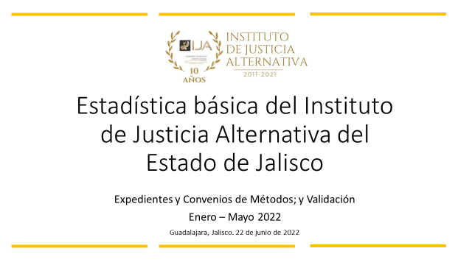
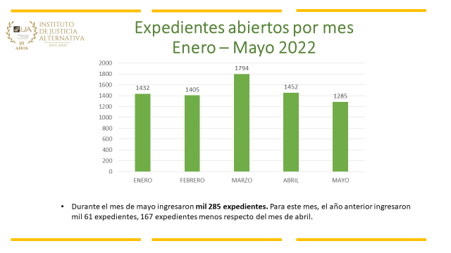
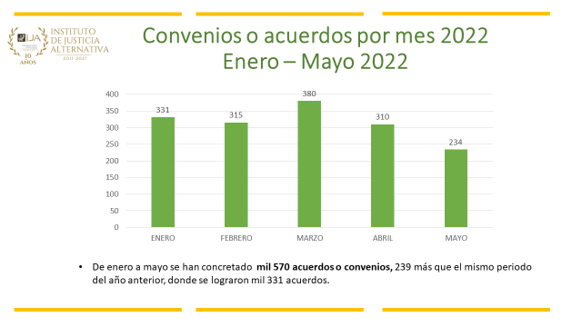
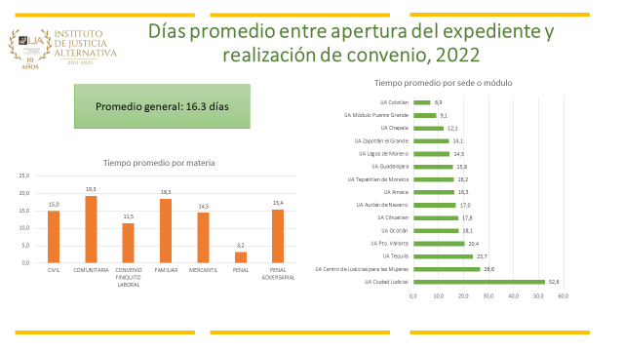
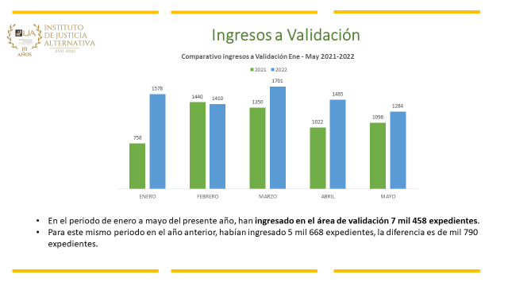
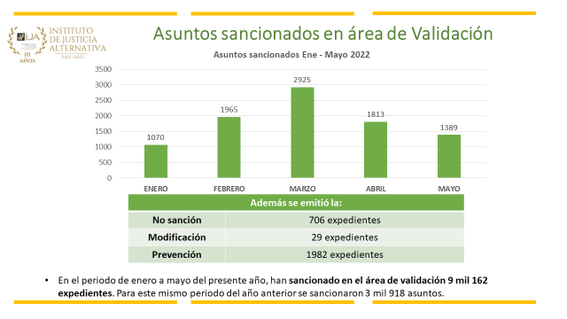
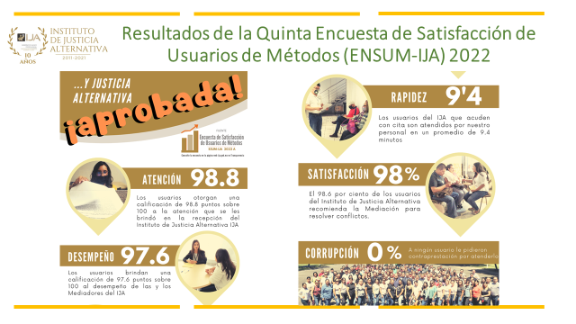
La confianza en la Justicia Alternativa provocó que se duplicara este año la cantidad de convenios sancionados por el IJA en el periodo enero-mayo al pasar de 3,918 sanciones en 2021 a 9,162 en el presente año.
El PRESIDENTE DEL CONSEJO destacó que comparando los periodos enero a mayo, de 2021 a 2022 se tuvo un crecimiento del 133.8 por ciento en los asuntos sancionados por el área de Validación, lo que demuestra el repunte y la confianza en los Métodos Alternos de Solución de Conflictos en Jalisco.
De acuerdo con estadísticas de la Dirección de Métodos Alternos de Solución de Conflictos y Validación, en el mismo periodo de este año se ha emitido la No Sanción a 706 expedientes, Modificaciones a 29 y Prevenciones a 1,982 asuntos más, lo que refleja la calidad del trabajo que hacen las y los compañeros del área de Validación.
El PRESIDENTE DEL CONSEJO también destacó que el tiempo promedio entre la apertura del expediente y la realización de convenio en este 2022 es de 16.3 días siendo los conflictos de materia penal tradicional en los que se tiene el menor tiempo con 3.2 días, seguido de los laborales con 11.5 días y lo penal adversarial con 15.4 días.
De enero a mayo de este año también se ha logrado elevar la cantidad de acuerdos o convenios al pasar de 1,331 en el mismo periodo de 2021 a 1,570 en los primeros cinco meses de 2022.
PRESIDENTE DEL CONSEJO, - Se considera la creación de varios módulos de servicio, uno especializado en Justicia Administrativa, otro dentro de las oficinas del Instituto de Pensiones del Estado de Jalisco que como destacaré ya está incluso inaugurado y en operación, un módulo de Justicia Restaurativa, así como el apoyo en la ampliación del servicio en materia de Justicia Laboral.
Además, el PRESIDENTE DEL CONSEJO agradeció el gran apoyo y confianza que le han brindado al Instituto los tres Poderes del Estado de Jalisco, el Ejecutivo, el Judicial y el Congreso del Estado, así como todo el personal del Instituto, con lo que dijo, no es difícil alcanzar buenos resultados.

(VIII) Finalmente, el PRESIDENTE DEL CONSEJO: desahogó el último punto previsto para la Sesión de: “Asuntos Varios”. En el cual se le cedió la palabra al MTRO. ALFONSO REJÓN CERVANTES, el cual propuso homologar el horario del Instituto con el del horario ordinario del Poder Judicial, esto mediante análisis para ver los beneficios a la ciudadanía y al Instituto, destaca como beneficios apoyo a las madres y que el personal pueda comer en su casa. Además, el MGDO. ARMANDO RAMÍREZ RIZO que independientemente del horario, las áreas del Instituto saben la carga laboral que tienen. Finalmente, el PRESIDENTE DEL CONSEJO dijo que se analizará para ver si es posible próximamente hacer la propuesta al Consejo
Quedando agotado el Orden del Día para esta Décimo Octava Sesión Ordinaria del Consejo del Instituto de Justicia Alternativa, a las 10:40 diez horas con cuarenta minutos del miércoles 22 veintidós de junio de 2022 dos mil veintidós, el PRESIDENTE DEL CONSEJO: dio POR CLAUSURADA la sesión, agradeciendo la presencia de los miembros de este consejo y personal se acompañó.
REPRESENTANTE DEL PODER JUDICIAL REPRESENTANTE DEL PODER JUDICIAL

MAG. ARMANDO RAMÍREZ RIZO LIC. PALOMA ROMANA MAGALLANES ……………………………………………………….DE LA ROSA

REPRESENTANTE DEL PODER REPRESENTANTE DEL PODER
EJECUTIVO EJECUTIVO

MTRO. CÉSAR EDUARDO MTRO. IGNACIO ALFONSO
TRUJILLO MENDOZA REJÓN CERVANTES

REPRESENTANTE DEL REPRESENTANTE DEL PODER LEGISLATIVO PODER LEGISLATIVO

DIPUTADO JORGE ANTONIO MTRO. FRANCISCO JAVIER
CHÁVEZ AMBRÍZ ÁLVAREZ FIGUEROA

PRESIDENTE DEL CONSEJO SECRETARIO DE ACUERDOS DEL CONSEJO

DR. GUILLERMO RAÚL MTRO. XAVIER MARCONI ZEPEDA LECUONA MONTERO VILLANUEVA

ESTA HOJA FORMA PARTE DEL ACTA ELABORADA CON MOTIVO DE LA DÉCIMO OCTAVA SESIÓN (ORDINARIA) DEL CONSEJO DEL INSTITUTO DE JUSTICIA ALTERNATIVA DEL ESTADO DE JALISCO DE FECHA VEINTIDÓS DE JUNIO DE DOS MIL VEINTIDÓS.

